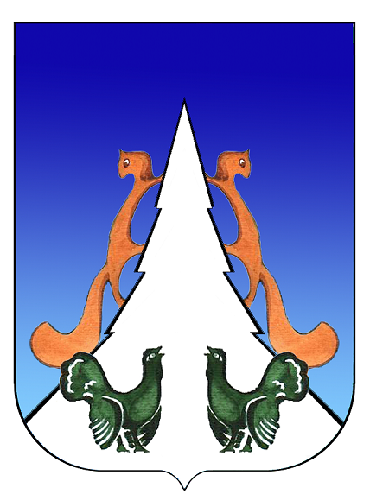

Ханты-Мансийский автономный округ – Югра
Советский район
городское поселение Агириш

С О В Е Т Д Е П У Т А Т О В
РЕШЕНИЕ
проект
«» октября 2024 г. №

О признании утратившим силу решения Совета депутатов

городского поселения Агириш от 19.03.2007 № 84 «Об

утверждении Порядка участия городского поселения

Агириш в межмуниципальном сотрудничестве»

В соответствии с Федеральным законом от 13.07.2024 № 181-ФЗ «О внесении изменений в отдельные законодательные акты Российской Федерации», Уставом городского поселения Агириш,

Совет депутатов городского поселения Агириш решил:

1. Признать утратившим силу решение Совета депутатов городского поселения Агириш от 19.03.2007 № 84 «Об утверждении Порядка участия городского поселения Агириш в межмуниципальном сотрудничестве».
2. Опубликовать настоящее решение в бюллетене «Вестник городского поселения Агириш» и разместить на официальном сайте администрации городского поселения Агириш.
3. Настоящее решение вступает в силу после его официального опубликования.

Председатель Совета депутатов  городского поселении Агириш  _________________С.А.Ивашков | Глава городского поселения  Агириш  _________________И.В.Ермолаева

